УТ 11.5 Внешняя обработка для автоматизации заполнения формы элемента справочника.
Функционал :
1. Получаем список реквизитов из файла (файл на клиенте юзера).
2. Открываем форму создания элемента справочника копированием.
3. Заменяем реквизитами из списка соответствующие реквизиты формы.
4. Юзер проверяет заполнение, корректирует если нужно, закрывает форму с сохранением или без.
5. Повторяем пункты 2 - 4 столько раз, сколько строк с реквизитами в списке.
Подробнее:
В настоящее время справочник "Номенклатура" заполняется вручную.
Обычно, для облегчения ввода, он осуществляется копированием существующей номенклатуры.
Реквизиты существующей номенклатуры заменяются на новые если они отличны.
Хотелось бы автоматизировать процесс заполнения формы.
Видится это примерно так:
Вводим номенклатуру из которой будем копировать (номенклатура с похожими реквизитами).
Имя файла с реквизитами новой номенклатуры.
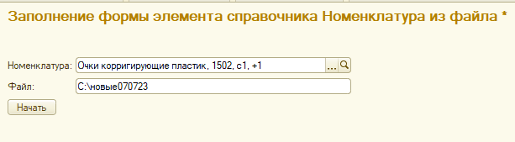
Список реквизитов новой номенклатуры обработка грузит из имееющегося файла вида:
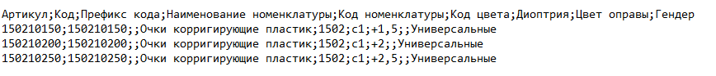
По нажатию кнопки "Начать" обработка в цикле открывает форму создания номенклатуры (копированием) и заменяет реквизиты
Строковые просто заменяет (в случае если новые отличаются).
Те что из списка значений - если отличаются от установленного - ищет в списке, если находит - устанавливает, не находит - спрашивает юзера.

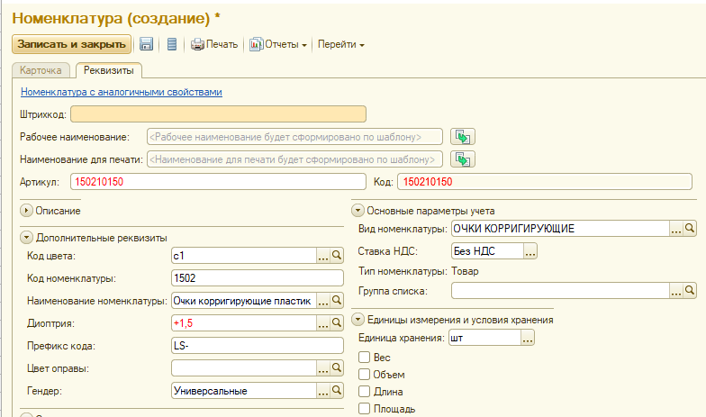
У измененных цвет заменяет на красный.
Юзер проверяет заполнение формы, нажимает "Записать и закрыть"
Обработка переходит к следующей строке списка новой номенклатуры, снова открывает форму создания копированием.

